В далеком 1953 году 1 сентября в городе Армавире открылась пятидесятая железнодорожная школа. Она относилась к отделу учебных заведений города Ростова-на-Дону. Всё управление школой велось с берегов Дона. Администрации и учителям часто приходилось посещать далекий город с отчетами и докладами о функционировании новой школы.

 Размещалась 50-я школа в двух зданиях:

• начальная, 1-4 классы, располагались в одноэтажном доме за перроном второго железнодорожного вокзала Армавир II, ныне ул. Вокзальная, 17. До Октябрьской революции это был дом начальника станции. В этом здании было всего 4 классных комнаты, холл, на веранде размещалась учительская. Туалет - во дворе, вода - в бачке, звонок давала техничка тетя Дуся, занимавшая с дочкой темную комнатку в торце здания. Звонок этот слышали дети всех соседних домов, до школы каждый мог добраться за 2-3минуты. Всего в начальной школе занимались 8 классов в две смены. И называлось это «маленькой» школой.

• второе здание - «большая» школа - находилось по улице Южной (сейчас улица Советской Армии, здание УПК). Школа работала в 2 смены, с утра учились 5-10 классы, а по вечерам - взрослые. Каждый день в классы за парты садились 650 мальчишек и девчонок, мест катастрофически не хватало.

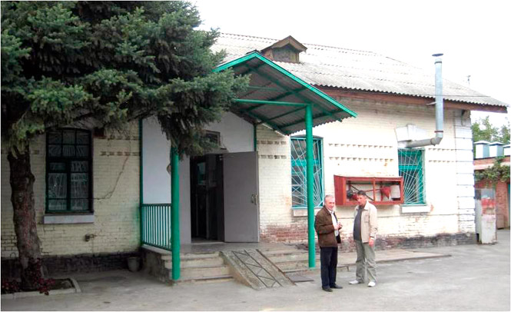

Один класс из 15 человек был без классной комнаты и учился там, откуда ученики ушли на урок физкультуры в спортивный зал железнодорожного клуба. Но эти 15 человек были ребятами весёлыми, неунывающими и учились так, что в их выпуске (1965 г.) оказалось два золотых и два серебряных медалиста.

В эти годы в школе работало 25 учителей: первый директор - Никонов Алексей Алексеевич (с 1953 по 1956 год), Железняков Алексей Георгиевич - учитель литературы, Железнякова Нина Михайловна - учитель географии, Волосюк Александр Артемович - учитель математики и физики, Тучнолобова Тамара Карповна - учитель русского языка и литературы,

Дмитриевская Зоя Николаевна - учитель математики, завуч, Стрельникова Тамара Ивановна - учитель биологии, Сицилина Валентина Романовна - учитель русского языка и литературы, Сечкарева Вера Федоровна - учитель начальных классов.

  Этот педагогический коллектив смог подготовить и выпустить из стен школы многих достойных граждан, которые и сейчас помнят своих учителей. Долгое время 50 железнодорожная школа находилась на собственном обеспечении. Возле школы был разбит свой огород, теплица, где работали школьники после уроков. Теплица и школа отапливались углем. Уголь для печей хранился в сарае возле школы. С 1956 по 1962 год директором школы была Мульгина Мария Филипповна. При ней цветник, разбитый возле школы собственными силами, приобрёл особенную красоту.

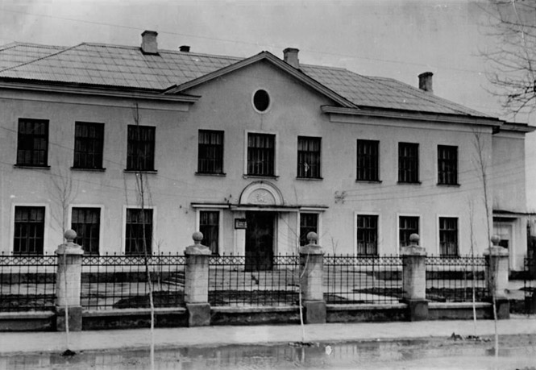

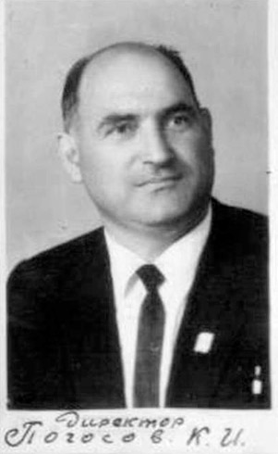

С 15 июля 1961 года школа приобрела новый статус - городской школы, и ей был присвоен новый номер – 18.

  С 1962 по 1966 годы пост директора занимал Погосов Карп Иванович, фронтовик. Он приложил много усилий, чтобы школа стала одной из лучших в городе.

  В 60-е годы бурно строился второй Армавир. Рост населения требовал дополнительных школьных мест. Рядом с большой школой началось строительство нового здания по проекту специалистов ГДР на 1280 мест в одну смену. Фундамент нового здания был заложен Погосовым Карпом Ивановичем в 1964 году.

  И вот 40 лет назад 1 сентября 1968 года распахнуло двери самое крупное тогда в крае 4-этажное новое школьное здание.

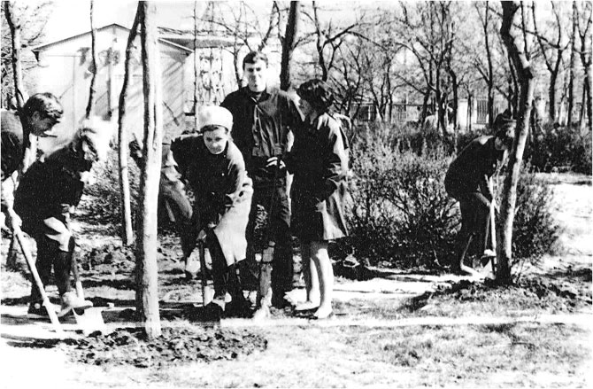

  Оно приняло учащихся своей школы и десятки учеников из других школ: 1986 учеников, 100 учителей, техничка Елена Андреевна, 2 сторожа, 1 завхоз начали свою работу и учебу. «Новая» восемнадцатая школа (так её называли) - большая, светлая, просторная, прекрасно оборудованная, с большим актовым и спортивным залами и настоящей столовой.

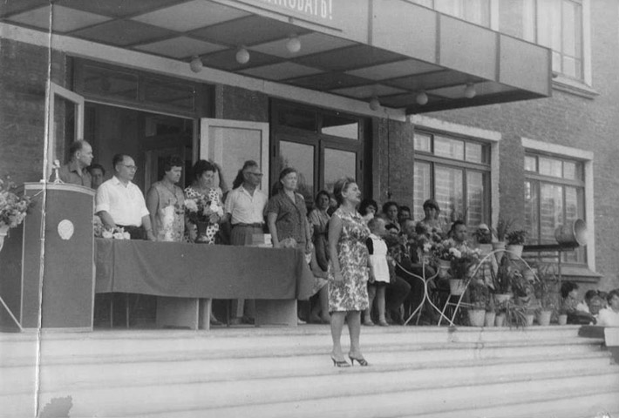

Впервые в здании новой школы были оборудованы предметные кабинеты не только физики и химии, но и математики, русского языка и литературы, географии, биологии. На четвертом этаже находился единственный кабинет - астрономии, в котором учитель астрономии Сизонов Геннадий Николаевич, всецело преданный своему делу, создал на потолке карту звёздного неба. Учащиеся изучали звездное небо в кабинете, в астрономической обсерватории, оборудованной на 2 этаже школы, наблюдали за небесными светилами в телескопы с крыши школьного здания. Работу своего коллеги продолжил учитель физики и астрономии Козельский Георгий Петрович. Тогда в городе таких условий для обучения ни у кого не было. Кабинет астрономии средней школы № 18 вошёл в первый цветной буклет о нашем городе.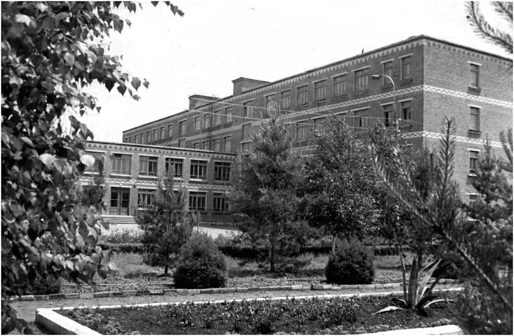

  Также в новом здании были оборудованы кабинеты кулинарии и домоводства, кабинеты иностранного языка с лингафонной аппаратурой, музей Николая Островского, Зал Боевой славы в рекреации на 4 этаже,  бессменным экскурсоводом, руководителем и душой которого на протяжении 35 лет была Мельникова Лидия Ивановна.

  Первый этаж был отведен для самых маленьких учащихся, там находились кабинеты начальных классов. Наверное, каждый из малышей мечтал попасть хотя бы на этаж выше и посмотреть, какова жизнь их старших товарищей. В 1969 г. «новая» школа отправила в большую жизнь своих первых выпускников. Покидая родные стены, они навсегда оставили о себе «живую» память. Каждый из выпускников посадил во дворе школы березу.

  В последующие годы каждый выпуск высаживал по одной березе. Так в школьном дворе появилась березовая роща. Таким же образом выпускники 1970 года посадили вокруг школы сосны. Сегодня эту традицию продолжили нынешние ученики, заложив юбилейную можжевеловую клумбу.

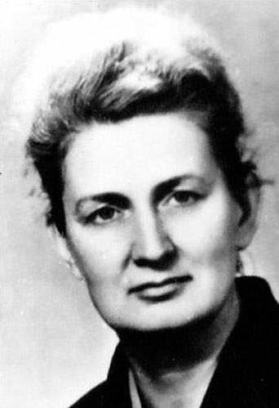

История школы неразрывно связана с именем **Алавердовой Эльвины Николаевны**.

Она проработала здесь 52 года, 35 из них директором. Ей довелось «строить» и принимать новое здание. Многое, что делалось в школе под руководством Эльвины Николаевны, потом перенималось другими педколлективами.

Впервые в городе по инициативе директора был создан не просто родительский комитет, а Совет отцов, в который вошли 40 пап - руководителей. Возглавил его Иван Павлович Петренко, в то время секретарь парторганизации локомотивного депо. Все его трое детей окончили школу медалистами.

Попасть на заседания этого Совета побаивались не только ученики, но и родители. Впоследствии старшеклассники уважительно отзывались о тех, кто вовремя наставил их на правильный путь. В начале 80-х годов решался вопрос о раннем образовании. Правительство вводит нулевые классы для шестилеток. И в школе № 18 целое крыло второго этажа перестраивается: учебный класс, игровая комната, спальня. Вели эксперимент Г.Г.Кочеткова, заслуженный учитель РСФСР А.П. Галета, Л.И. Андрейченко. В рамках этого эксперимента учиться в школе начинали дети, достигшие возраста 5,5 лет. Уже с нулевого класса дети изучали английский язык, занимались танцами. Пребывание в школе составляло полный рабочий день: с 8 до 17 часов. Но эксперимент долго не продлился. В те годы на высоком уровне была художественная самодеятельность, около 70% учащихся школы участвовали в городских и дорожных смотрах в Краснодаре, Ростове-на-Дону, а однажды - даже на ВДНХ в Москве.

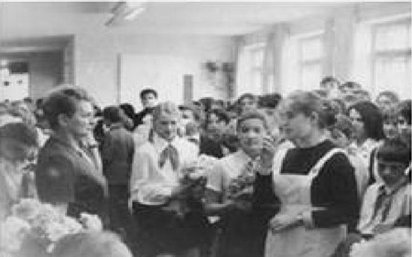

И 1989-1990 гг. страна стала переходить на компьютерное обучение, и СШ № 18 первая в городе открыла компьютерный класс. Возглавляла коллектив Э.Н. Алавердова до 2000 г. Человек твердый, требовательный, с оправданным желанием добиться высокой дисциплины и успеваемости. Это учитель, отдавший образованию города более полувека, и оставивший глубокий след в судьбах детей, родителей, коллег.

Одна из ее заслуг - слаженный коллектив педагогов-единомышленников: **Козырева Екатерина Андреевна**, зам. директора по воспитательной работе, учитель английского языка, **Мухина Людмила Викторовна**, заместитель директора по учебно-воспитательной работе, учитель русского языка и литературы, **Мельникова Лидия Ивановна**, **Самохвалов Вячеслав Васильевич**, учителя истории, **Куликова Валентина Васильевна**, учитель иностранного языка, **Исоченко Людмила Сергеевна**, учитель физической культуры, **Соловьева Людмила Владимировна** - учитель начальных, классов, **Сизонова Любовь Емельянова**, учитель математики, **Куликова Алла Михайловна**, учитель иностранного языка, **Соловьева Алла Николаевна**, в 1964г. пришла в школу пионервожатой  и другие.

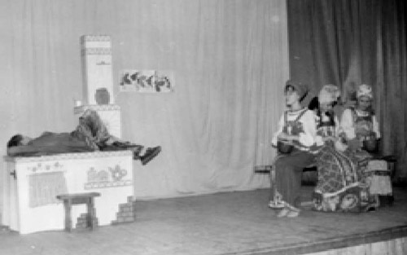

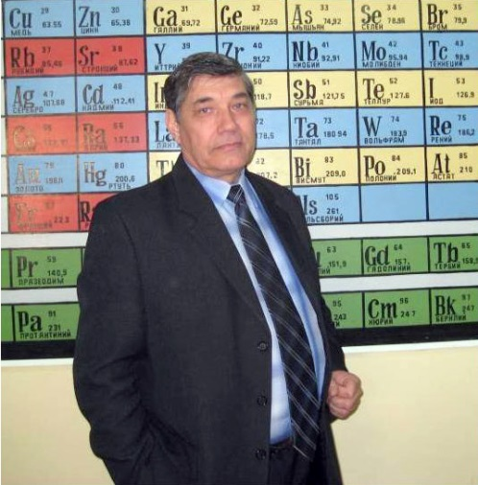

С 2000 по 2009 год возглавлял педагогический коллектив 18 школы её выпускник 1966 года **Точинов Евгений Михайлович**.

С 2000 года школа стала функционировать как экспериментальная площадка. Учителя школы ставили перед собой задачу обучая школьников, одновременно реализовывать программы их физического и психического оздоровления, создавая условия для индивидуализации образовательных маршрутов обучения. Участвуя в общероссийском конкурсе в рамках приоритетного национального проекта «Образование», МОУ СОШ № 18 удостоена звания «Лучшая школа России» и выиграла грант в 1 млн. рублей. На эти деньги приобретено современное учебное оборудование в соответствиис внедряемыми программами, разрабатываются новые.

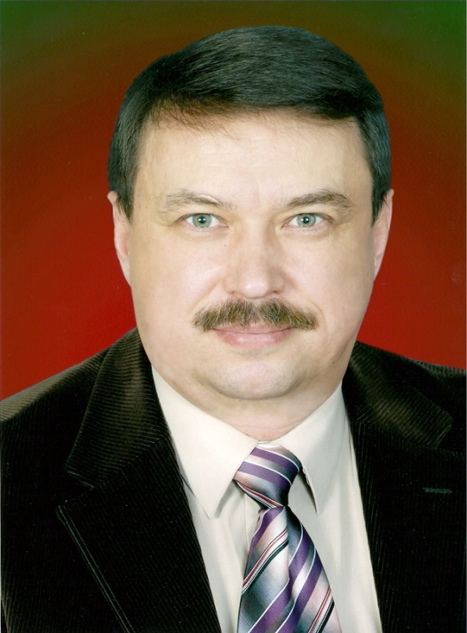

Сегодня под руководством директора Татаренко Михаила Михайловича 18-я школа продолжает свои славные полувековые традиции. 75 % учителей высококвалифицированные специалисты, 12 отмечены званиями и правительственными наградами, хотя четверть педагогов - молодые специалисты в возрасте до 30 лет.

           С 1 сентября 2010 года СОШ № 18 – краевая пилотная площадка по введению федерального государственного образовательного стандарта на уровнях начального, основного и среднего общего образования. Благодаря этому, сегодня 97 % учащихся школы обучаются по самым современным программам и учебникам.

      С 2012 года в СОШ № 18 функционирует муниципальный Центр дистанционного образования.

С 2017 года на основе сотрудничества с Армавирским Государственным Педагогическим Университетом начата реализация совместного проекта «Учёный-учитель-ученик».

Благодаря работе в инновационном режиме ученикам школы предоставляется уникальная возможность выбора образовательного маршрута: направленности творческой самореализации в начальной школе, класса с углублённым изучением предмета в основной школе и профильной группы на старшей ступени.

В образовательной программе школы реализовано данное школам право самостоятельно формировать программу, учитывая, в том числе, пожелания родителей и учащихся.

Эффективное использование внеурочной деятельности обеспечило создание различных образовательных маршрутов учащихся 1-4 классов. Для них на выбор занятия в клубах «От игры к спорту», «Белый слонёнок», «Юный журналист», «Англоязычный мир», Художественная или театральная студии.

На ступени основного общего образования третий год реализуется вариативное содержание в классах с углублённым изучением математики и английского языка.

В 9-х и 10-х классах содержанием внеурочной деятельности стала проектная и исследовательская деятельность по предметным областям с последующей защитой выпускной проектной работы.

Много лет на ступени среднего общего образования школа работает в режиме профильного обучения. Впервые была апробирована модель обучения профильного класса, состоящего из трёх профильных групп по 10 человек в каждой: социально-гуманитарной, физико-математической в и химико-биологической.

Итогом большой работы педагогического коллектива становятся успехи учеников школы. Традиционно все 100 % выпускников 9-х и 11-х классов успешно сдают государственную итоговую аттестацию, средний балл по многим предметам выше среднего городского и краевого.

По результатам независимой экспертной оценки СОШ № 18 – в числе лидеров системы образования города.